
14 ème tournoi du Val de l'Eyre - Mios
Samedi 11 et dimanche 12 juin 2022
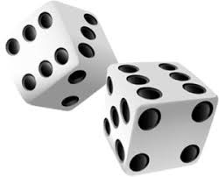
Salle de Jeu et garderie

Ouvert
aux joueurs
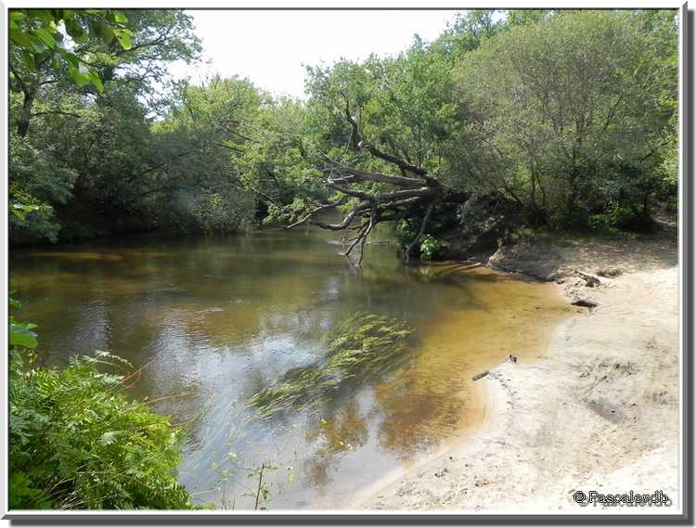
NC, P, D, R et N
Si vous avez trop chaud, la Leyre sera la pour vous rafraichir

Simples et Mixtes le samedi
Doubles le dimanche
Label ECOBAD
Un seul tableau possible le samedi

1 tableau : 15 euros
2 tableaux : 19 euros

Lieu :
Salle omnisports de Mios
Allée de la plage
33380 Mios

Date limite d'inscription :
Lundi 30 mai 2022

Renseignements : Cyril MELOT 06 80 51 06 79
Présence d'un stand Sportarticle durant toute la compétition

